. ужесточили правила продажи, рекламы и контроля над курением электронных сигарет 28 января 2021г. ужесточили правила продажи, рекламы и контроля над курением электронных сигарет в соответствии с Федеральным законом от 31.07.2020 N 303-ФЗ "О внесении изменений в отдельные законодательные акты Российской Федерации по вопросу охраны здоровья граждан от последствий потребления никотинсодержащей продукции"

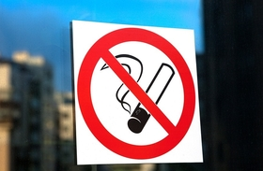
Теперь бизнесу грозит наказание, если он не проконтролирует, соблюдают ли, например, работники и клиенты запрет потреблять никотинсодержащую продукцию вне разрешенных мест. Размер штрафа для ИП составляет от 30 тыс. до 40 тыс. руб., а для юрлиц — от 60 тыс. до 90 тыс. руб. Это касается, в частности, заведений общепита.
Такую продукцию и устройства для ее потребления (например, электронные сигареты и вейпы) нельзя среди прочего:
- рекламировать;
- распространять среди населения бесплатно, в т.ч. в виде подарков;
- продавать в розницу на расстоянии менее чем 100 м от территории образовательной организации.
Кроме того, запретили розничную торговлю никотинсодержащей продукцией и кальянами через интернет и некоторыми другими способами.

Помощник прокурора Фрунзенского района
г.Ярославля О.Н. Валиулина
29.01.2021

